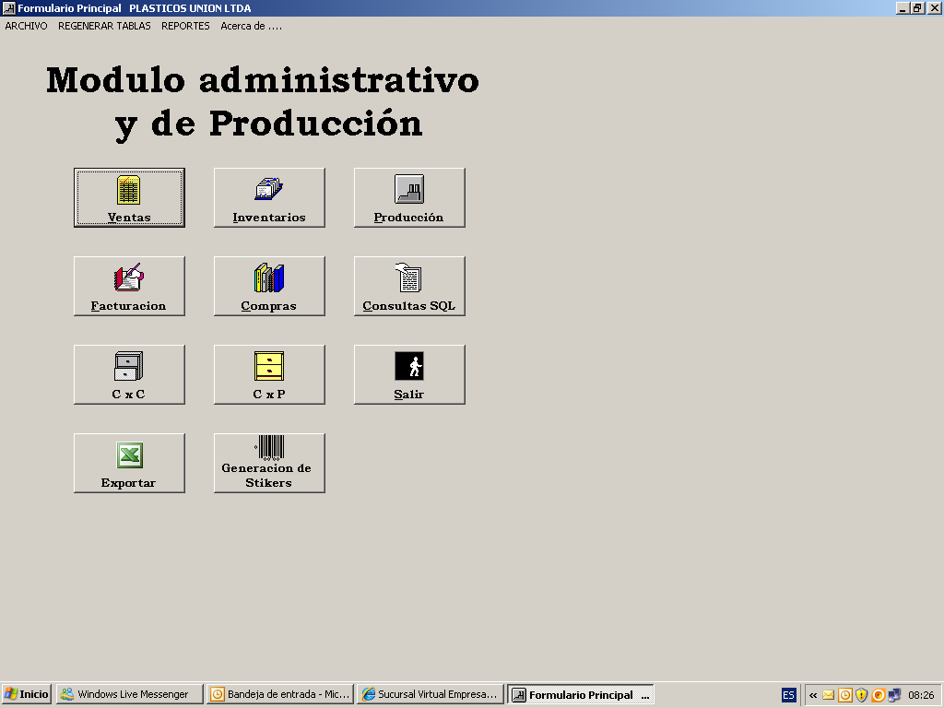

PANTALLA INICIAL PARA CREAR REFERENCIA

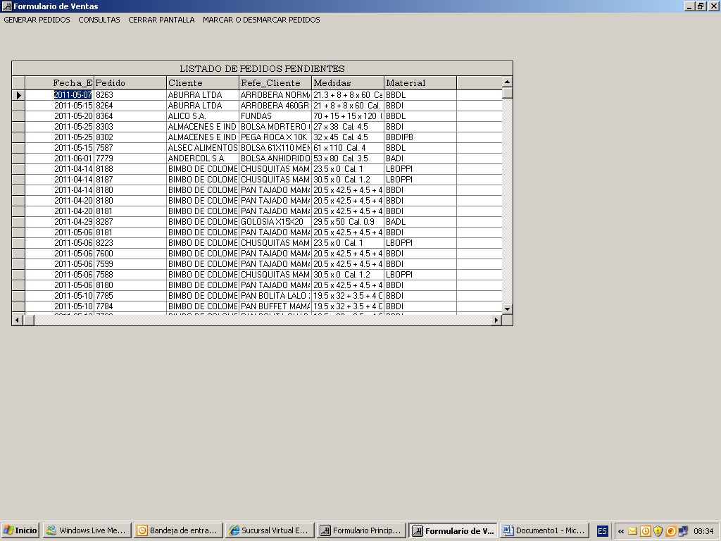

SEGUNDA PARTE DEL PANTALLAZO

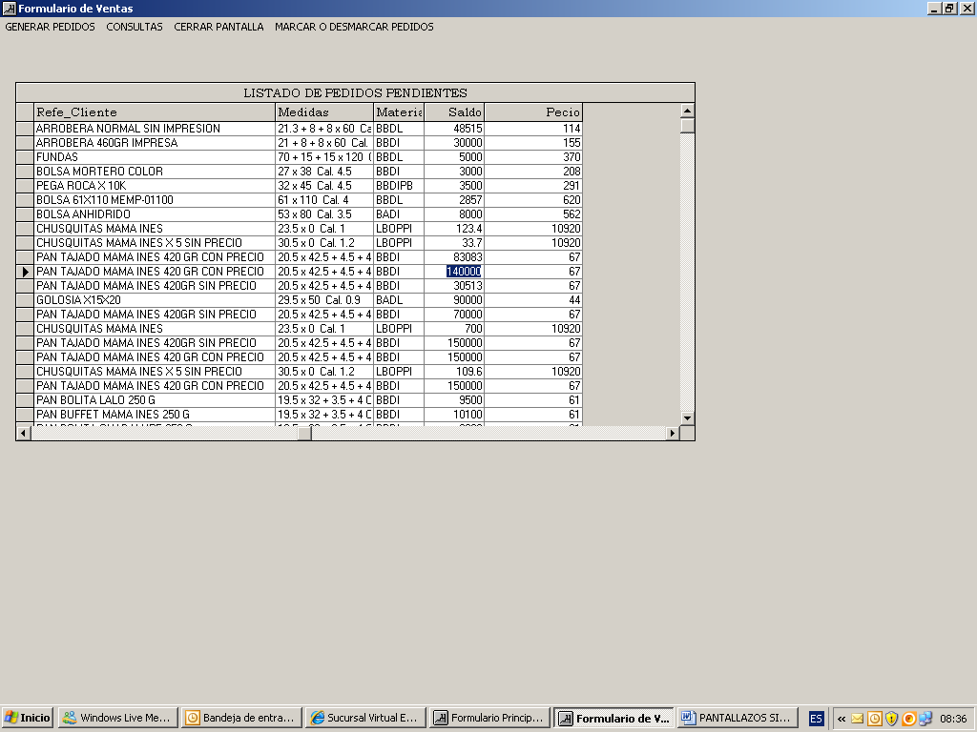

GENERACION DEL PEDIDO

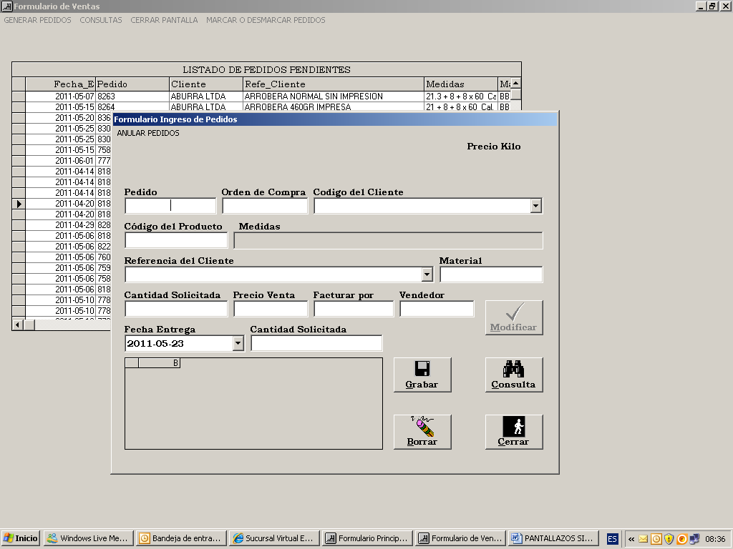

BUSQUEDA DEL CLIENTE AL QUE SE LE HARA LA REF.

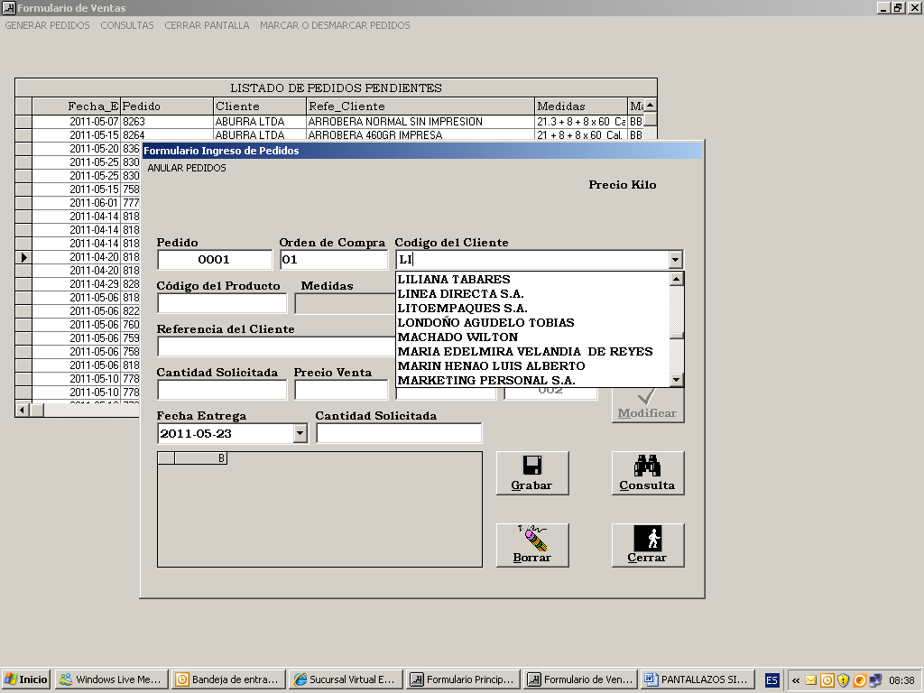

AVISO DE QUE NO EXITSTE LA REF

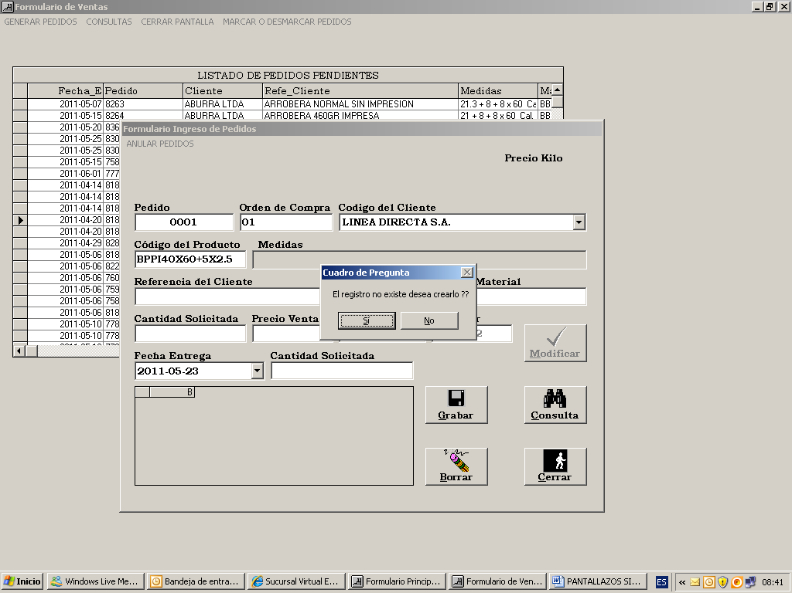

ESPECIFICACION DE LA NUEVA REF

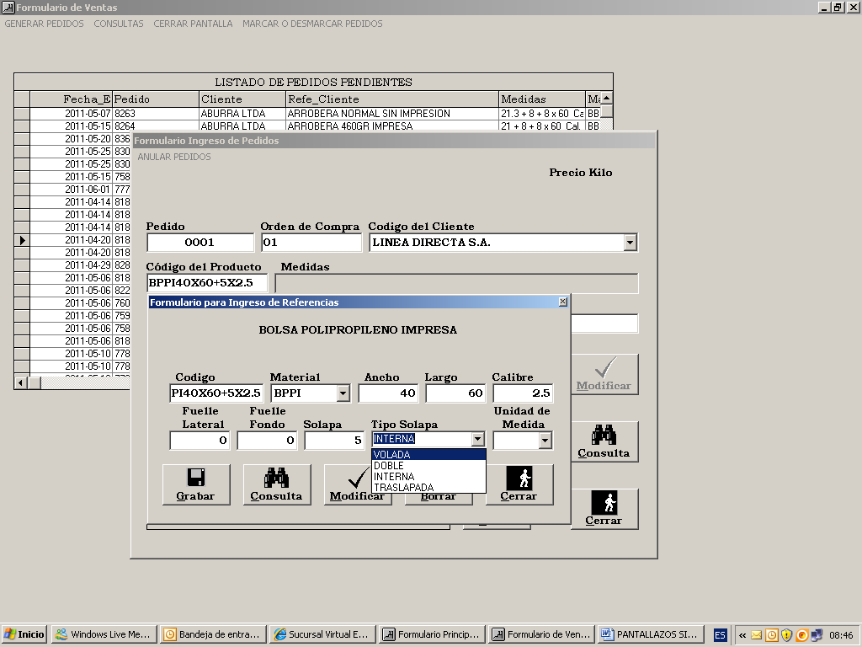

ANTES DE GUARDAR REFERENCIA
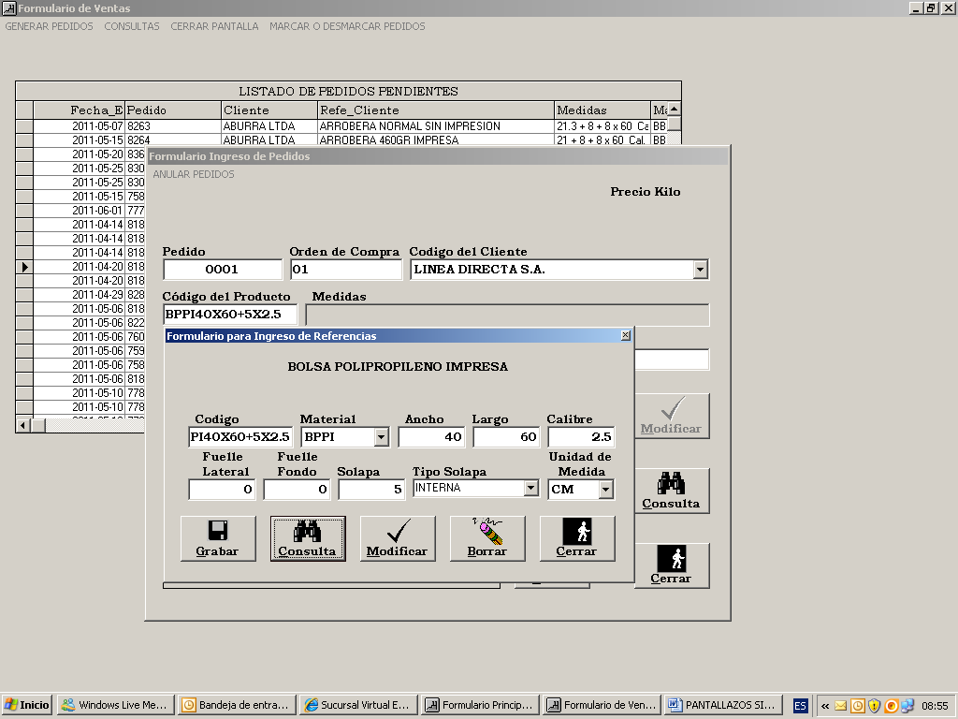

INGRESO DE FECHAS DE ENTREGA

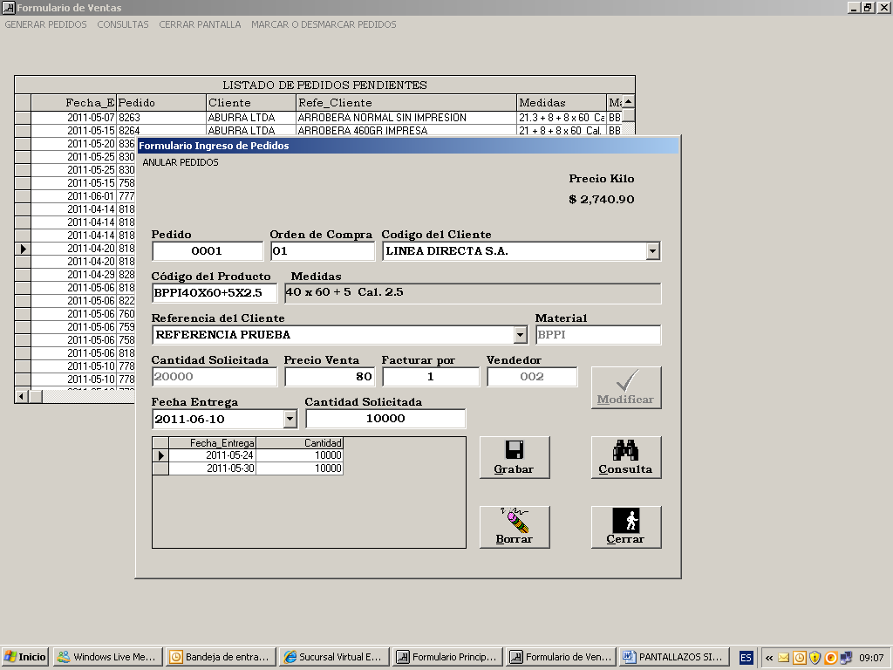

OBSERVACIONES FINALES DEL PEDIDO

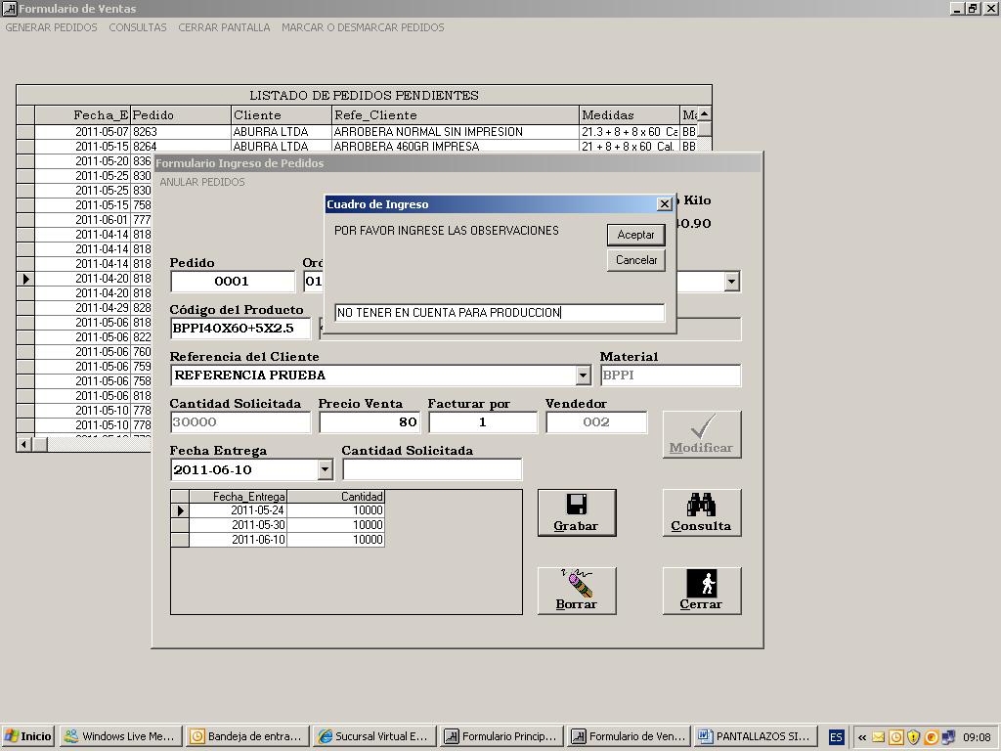

LISTADO DE PEDIDOS PENDIENTES CON LA NUEVA REFERENCIA
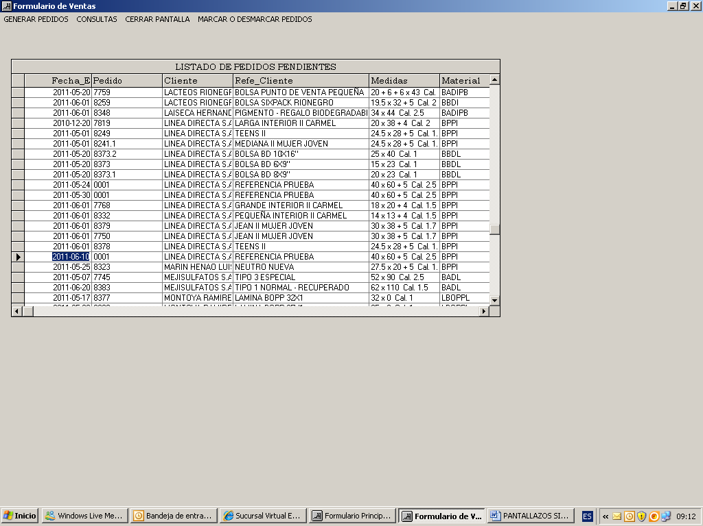

CREACION DE CLIENTE NUEVO

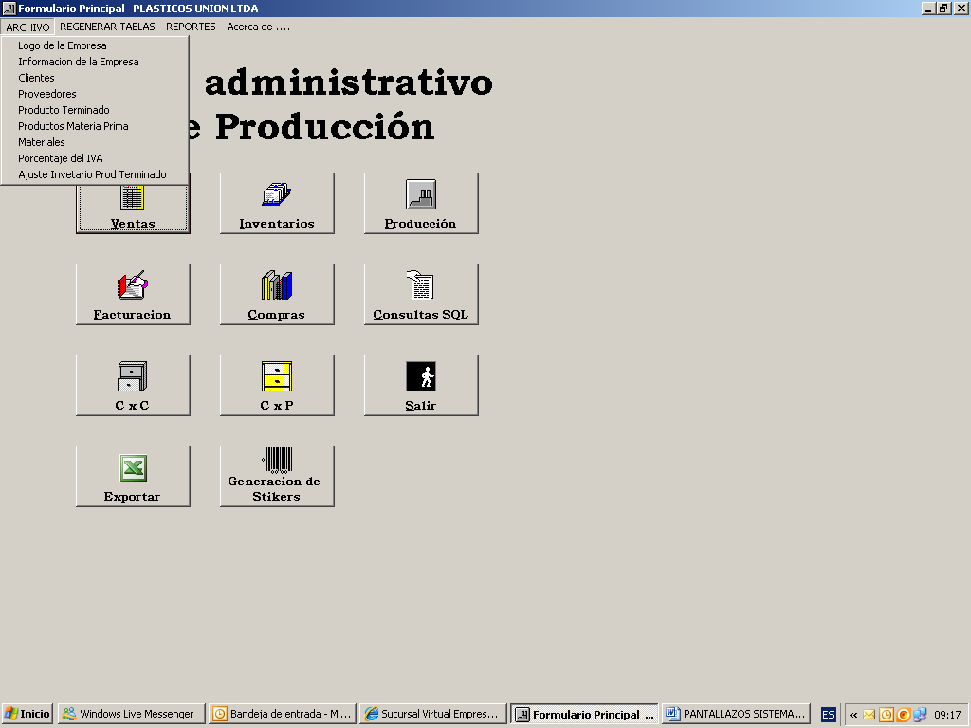

PANTALLAZO PARA INGRESAR INFO DE CLIENTE

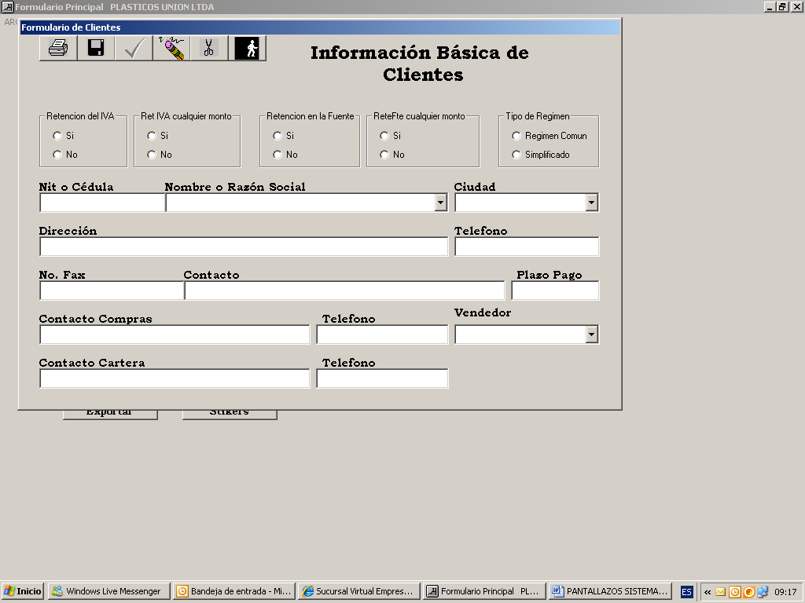

DIGITACION DE INFORMACIÓN BASICA
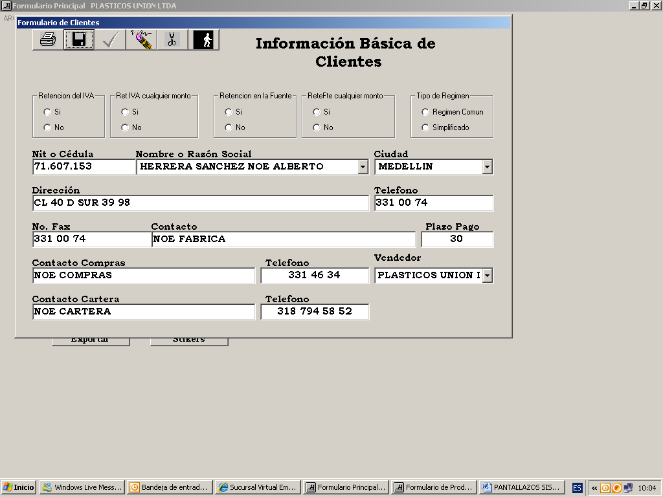

DIGITACION DE PARAMETROS TRIBUTARIOS
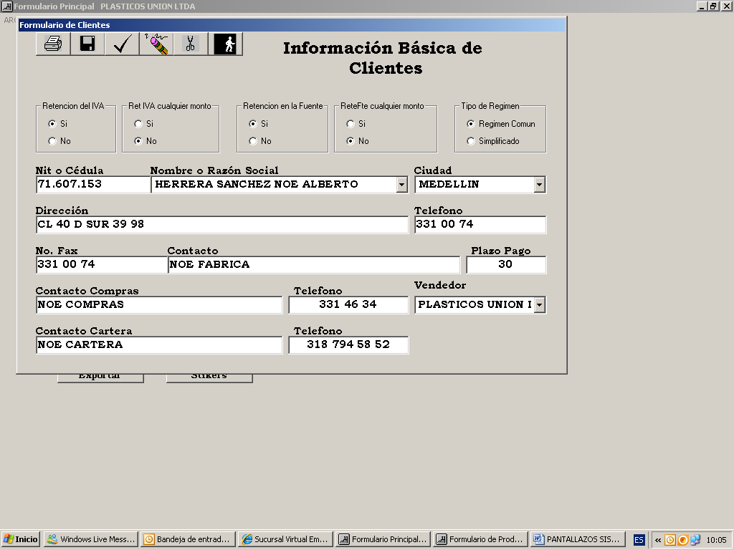
CREACION DE FICHA TECNICA NUEVA

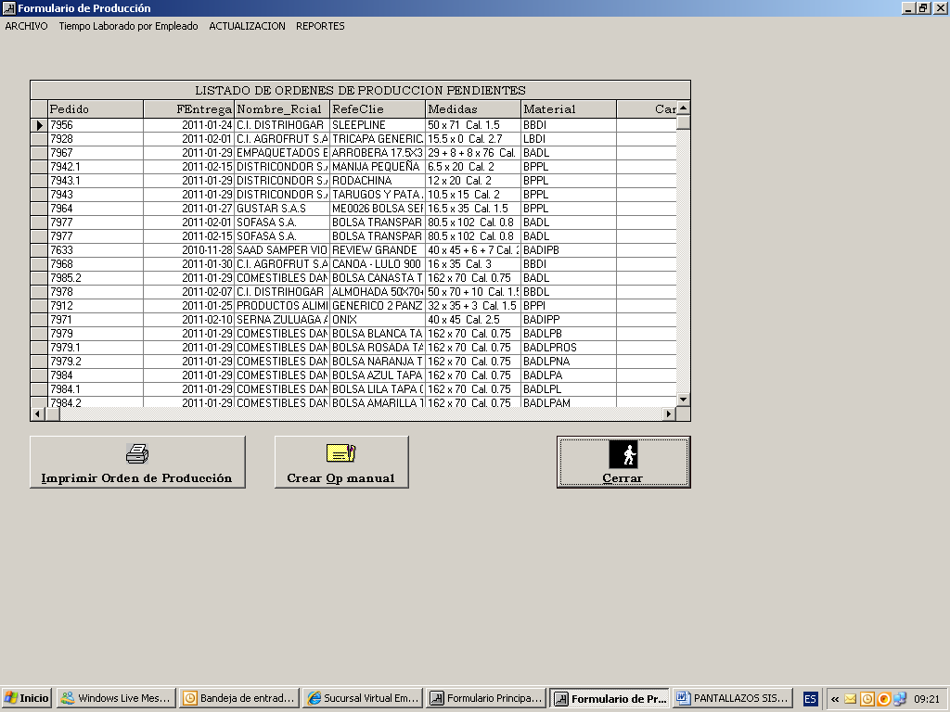

CLICK EN IMPRIMIR ORDEN DE PRODUCCION

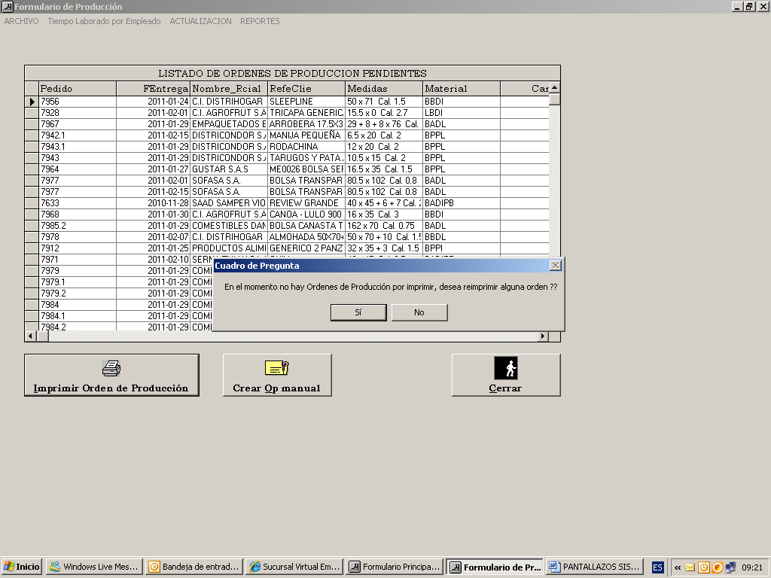

ANUNCIO DE QUE LA REF ES NUEVA

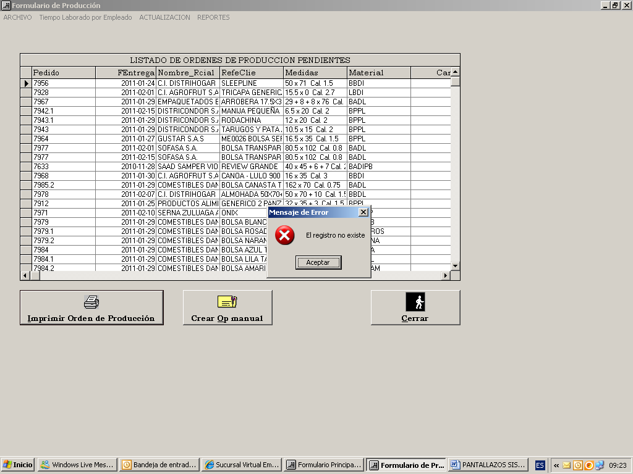

PANTALLA FICHAS TECNICAS

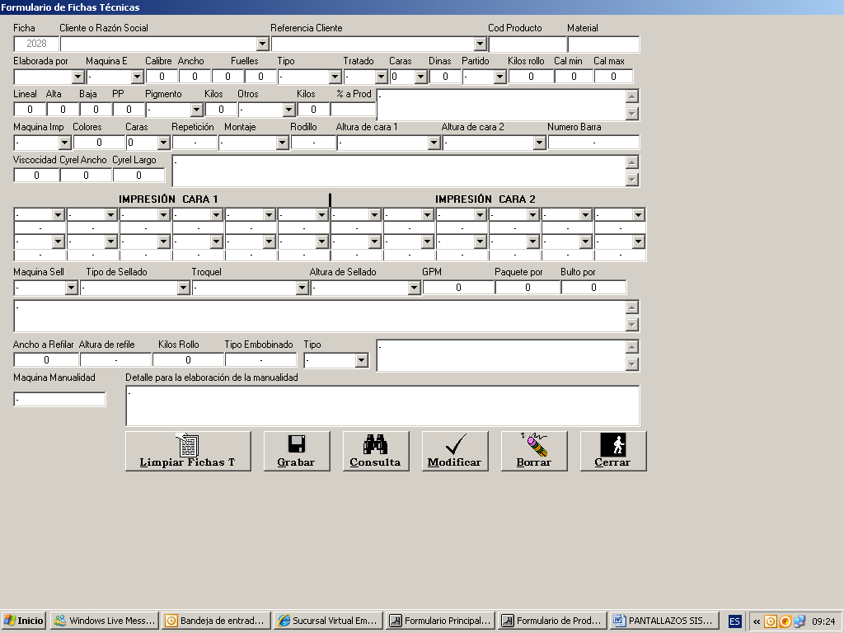

SELECCIÓN DE TIPO DE MATERIAL EN EXTRUSION (1 PROCESO)
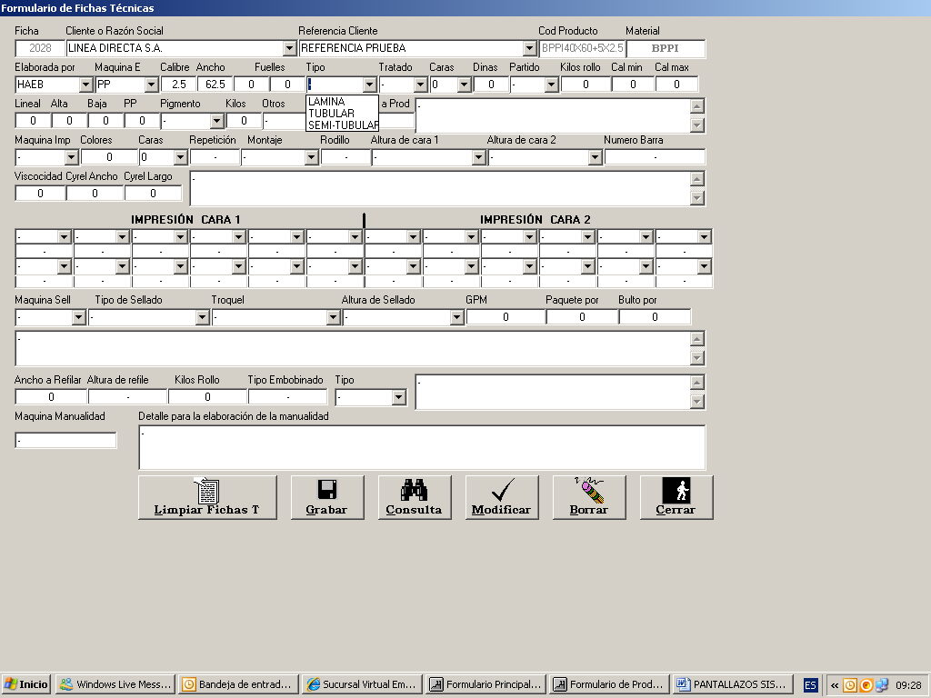
GRABACION PROCESO EXTRUSION
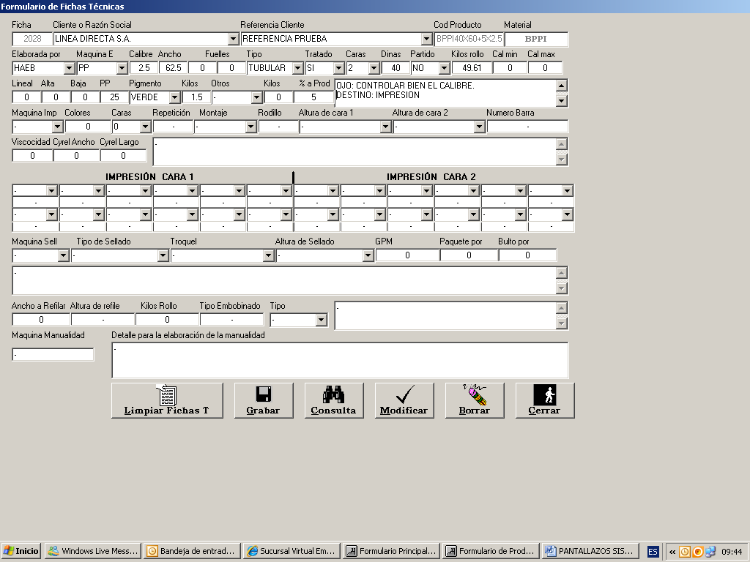

GRABACION PROCESO DE IMPRESIÓN
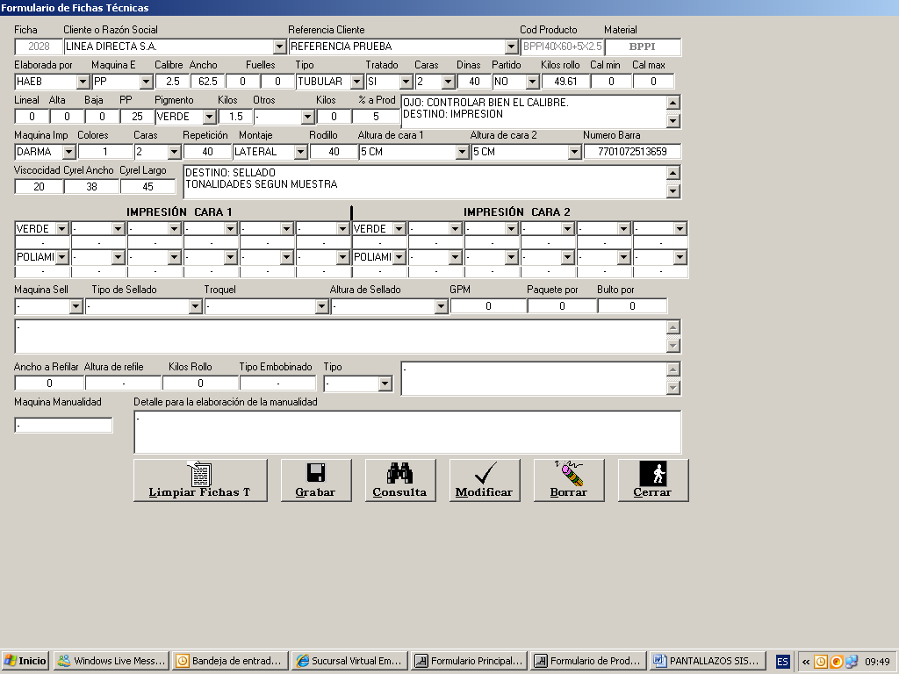

GRABACION DE PROCESO DE SELLADO
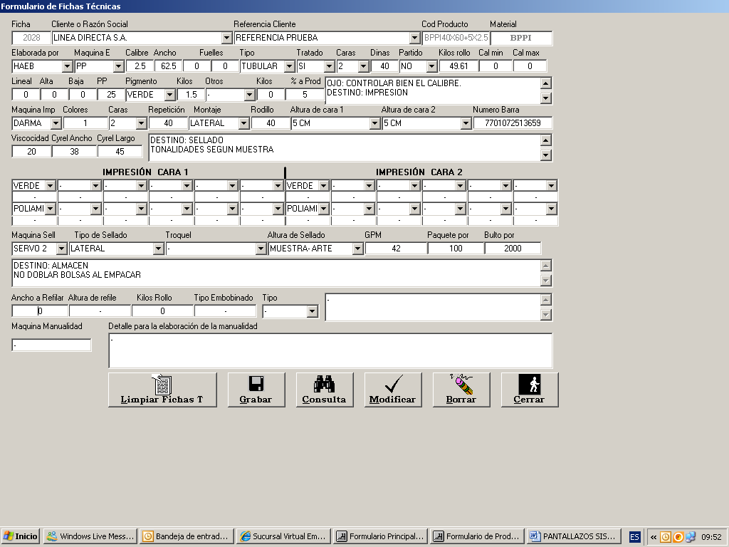

IMPRESIÓN DE LA ORDEN DE PRODUCCION RESPECTIVA LUEGO DE CREARLA
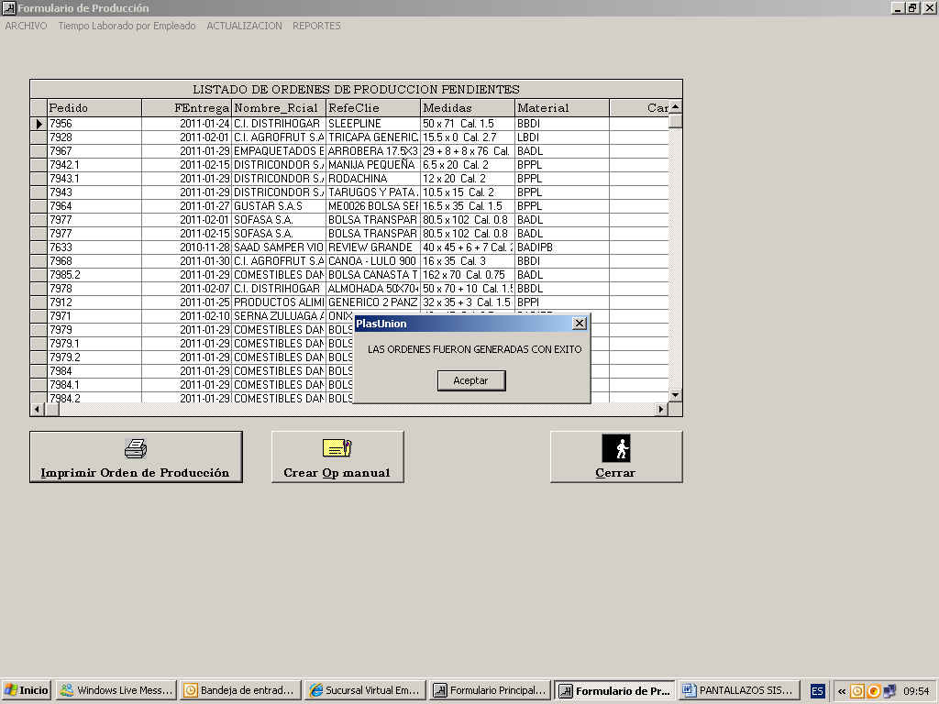
PANTALLA ORDEN DE PRODUCCION CREADA
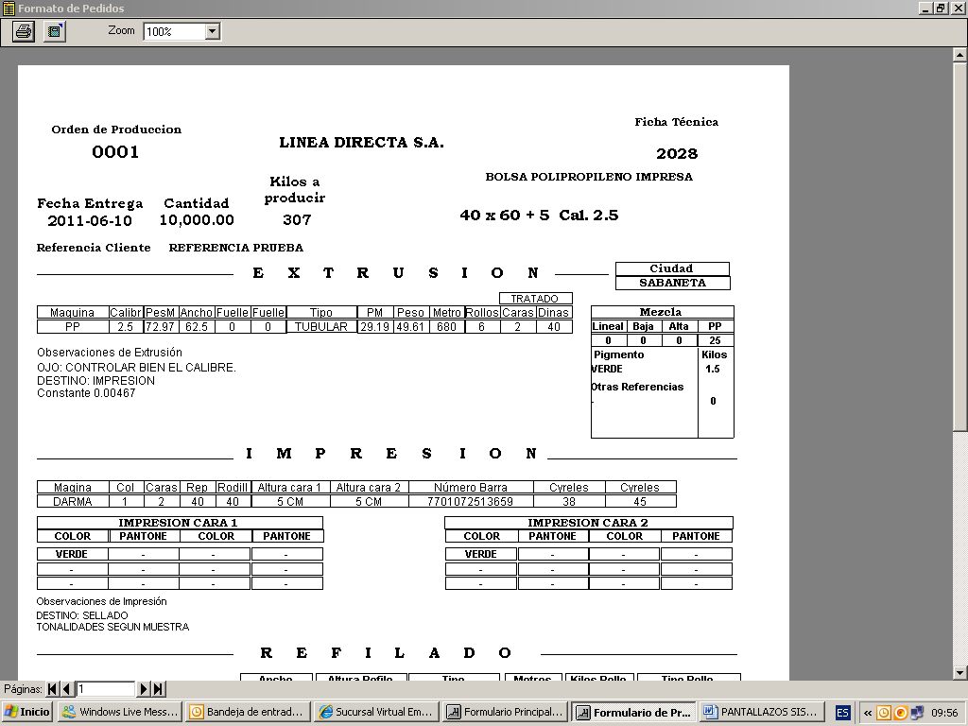

SEGUNDA REUNION

PROGRESO DE LA ORDEN DE PRODUCCIÓN

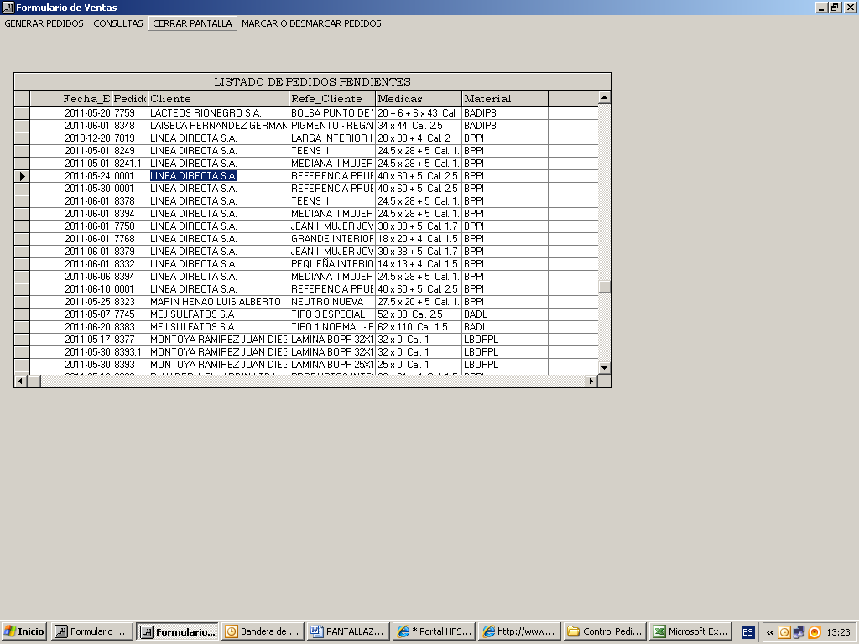

CONSULTA DE LOS PEDIDOS POR CLIENTE ESPECIFICO

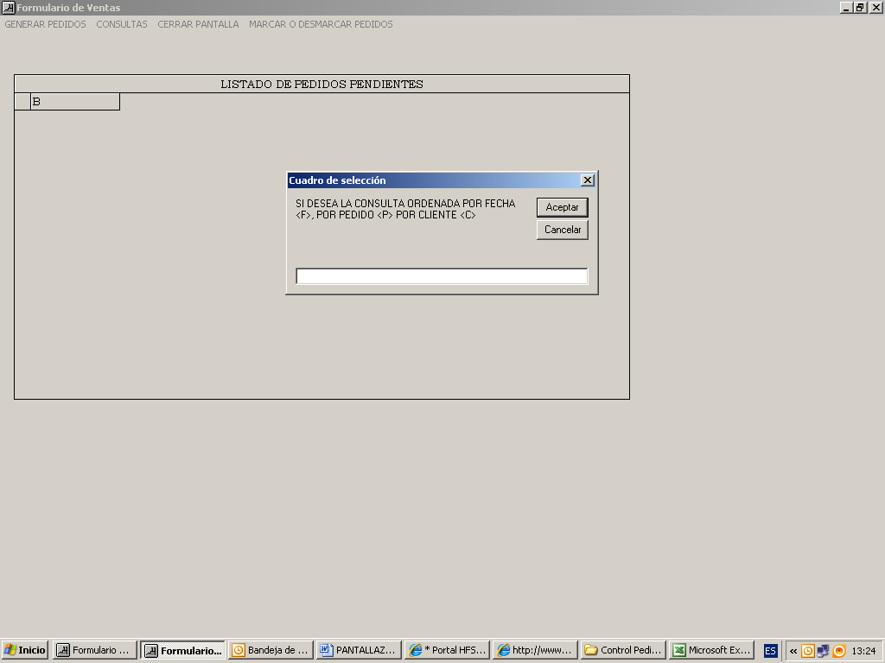

PEDIDOS PENDIENTES POR CLIENTE

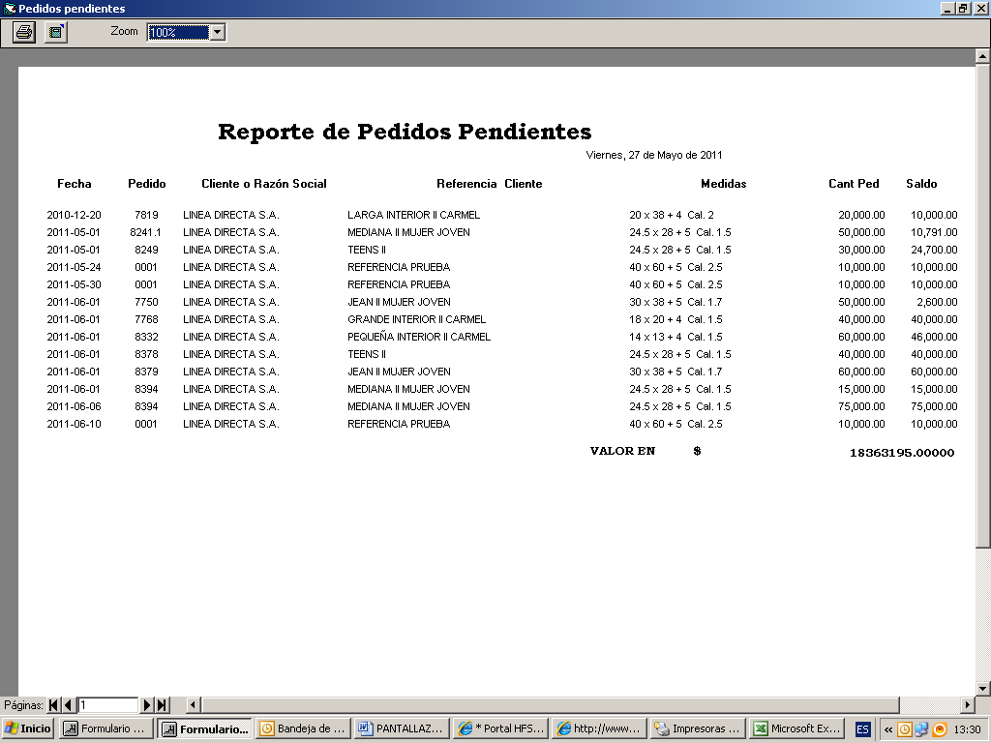

COMIENZO PARA GRABAR PRIMER PROCESO (EXTRUSION)

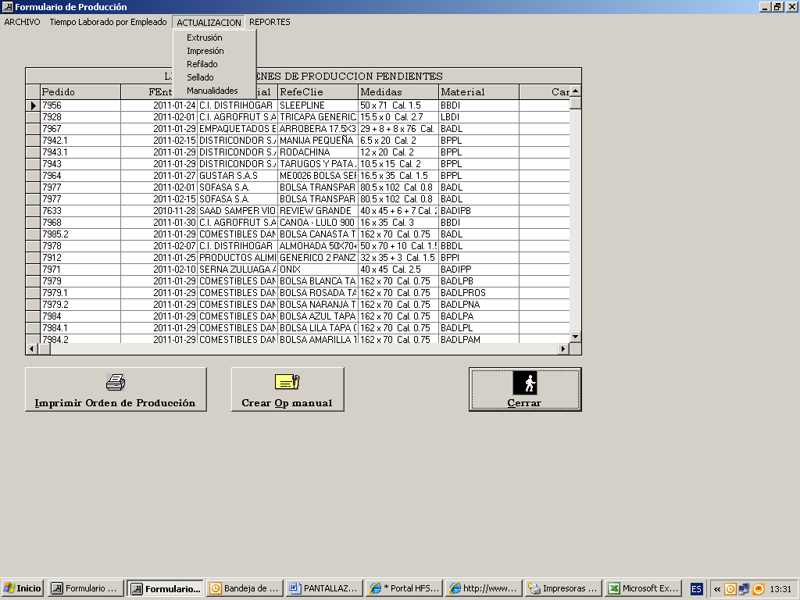

GRABACION DE PRODUCCION

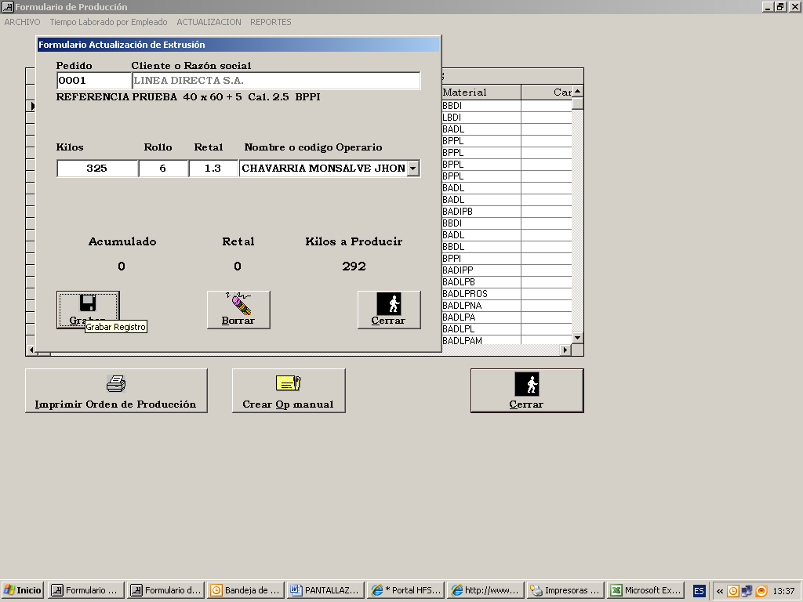

CONSULTA DEL PROGRESO DEL PEDIDO

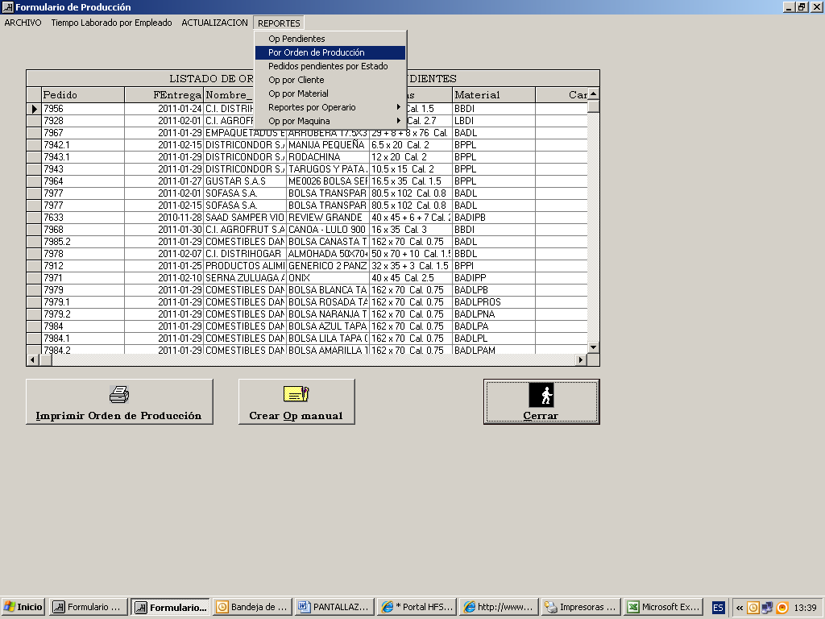

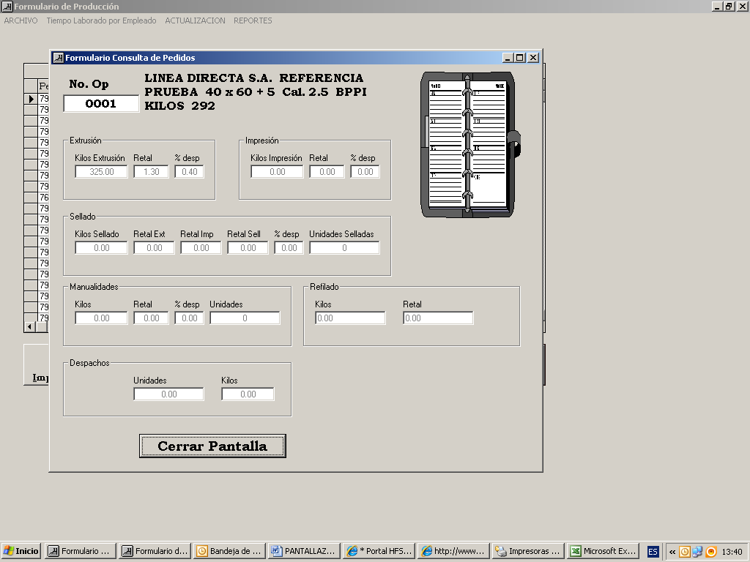

GRABACION DE PROCESO DE IMPRESIÓN

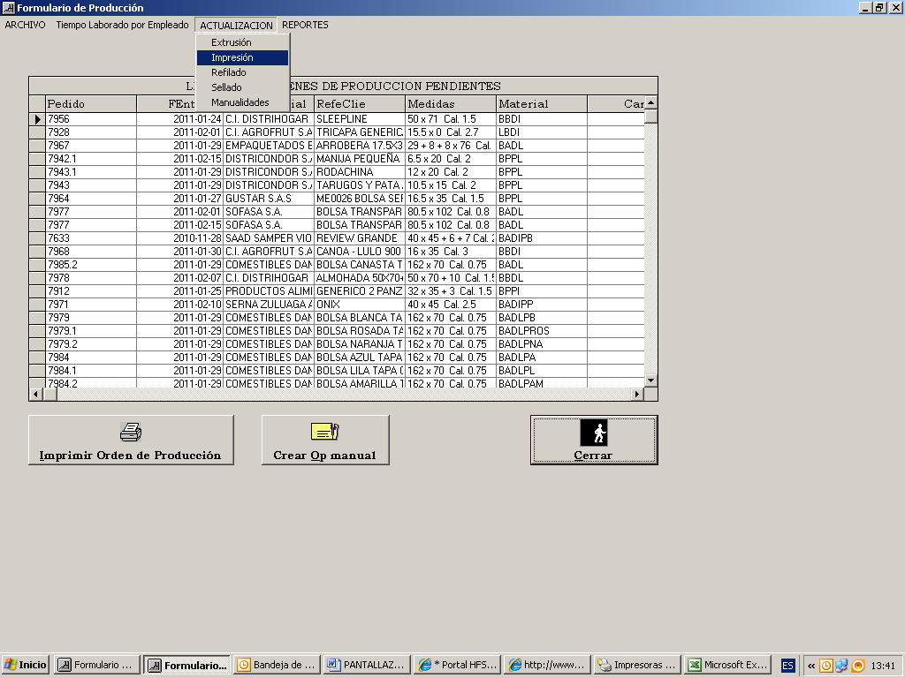

MALA GRABACION DE PRODUCCION

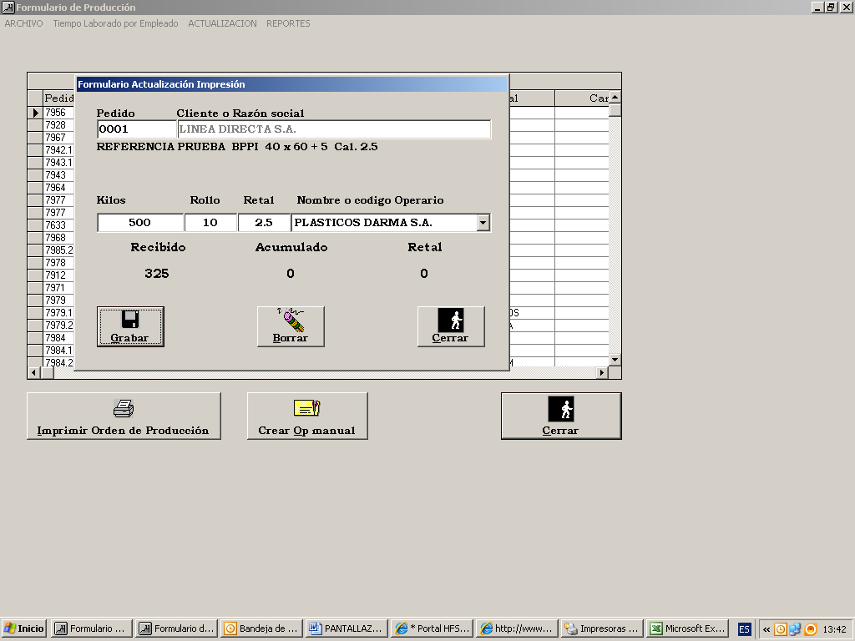

MENSAJES DE ERROR POR MALA GRABACION

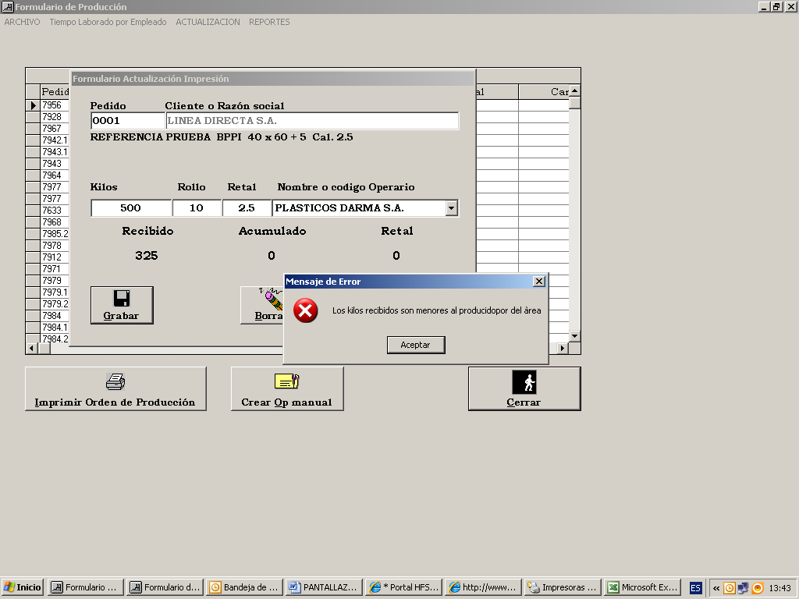

MENSAJE DE ERROR POR OMITIR LA GRABACION DE UNA OPERACIÓN

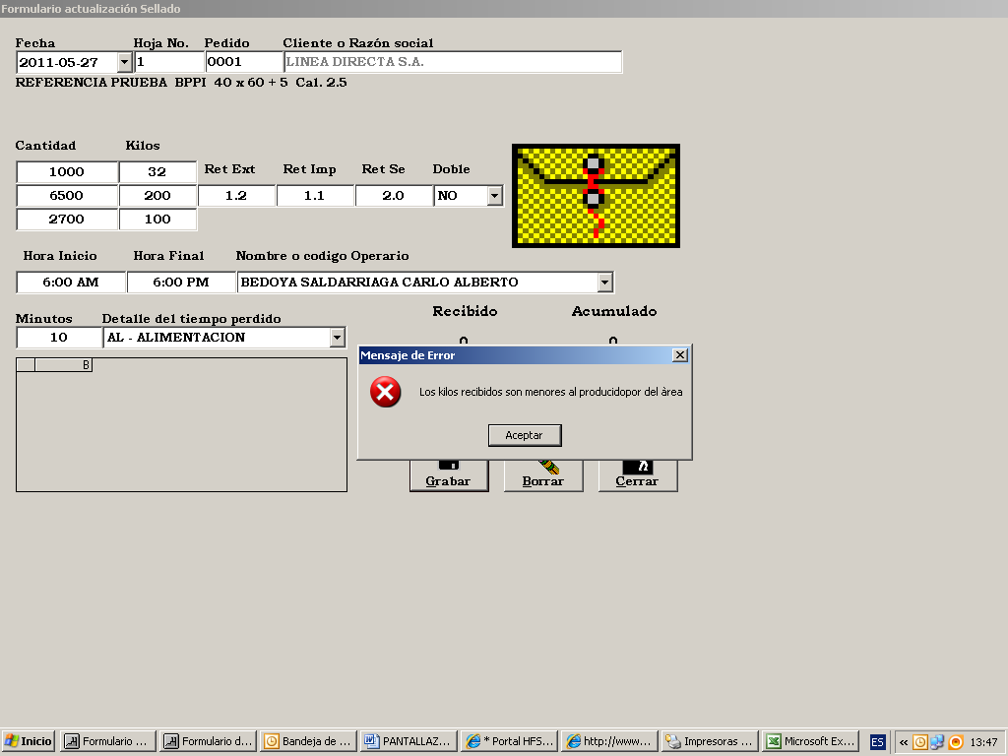

GRABACION DEL PROCESO DE IMPRESIÓN

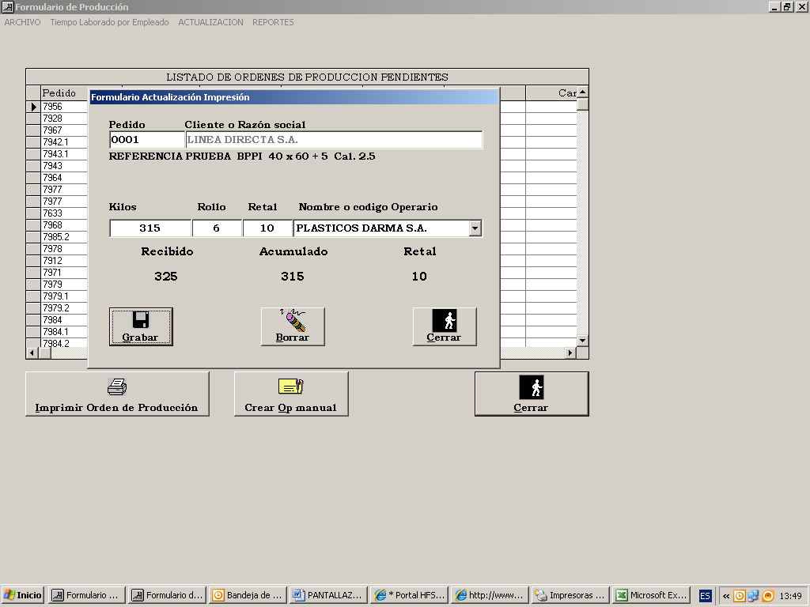

REPORTE DEL ESTADO DEL PEDIDO CON EL PROCESO DE IMPRESIÓN INCLUIDO

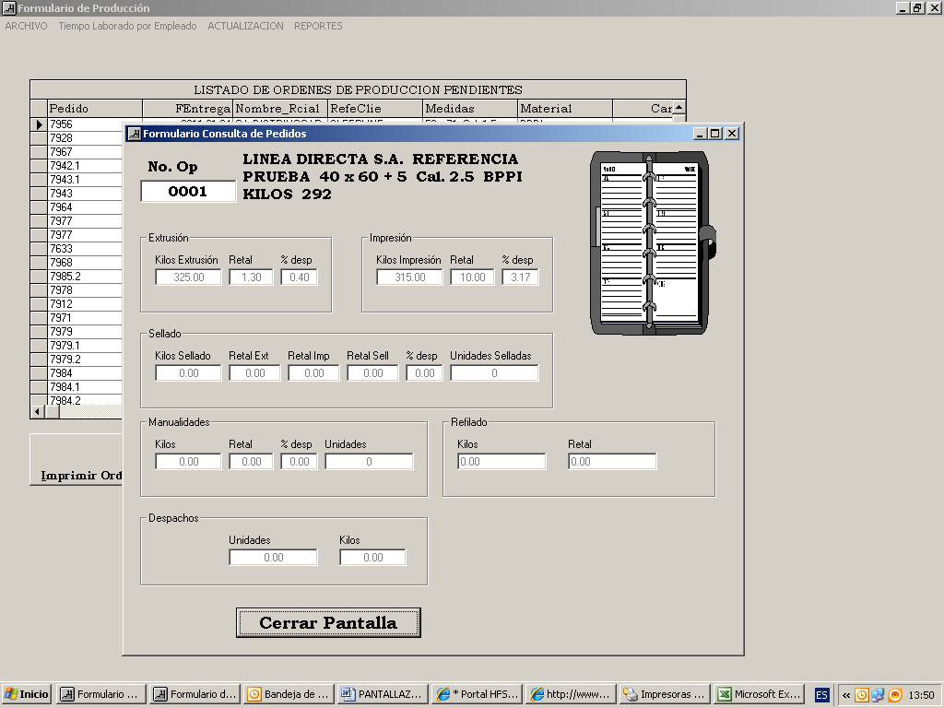

GRABACION DEL PROCESO DE SELLADO

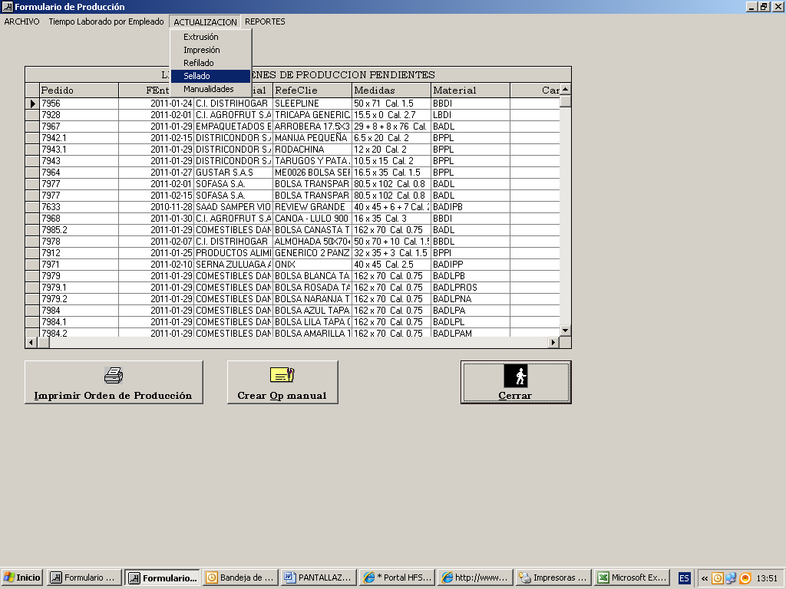

DATOS DE SELLADO DILIGENCIADOS

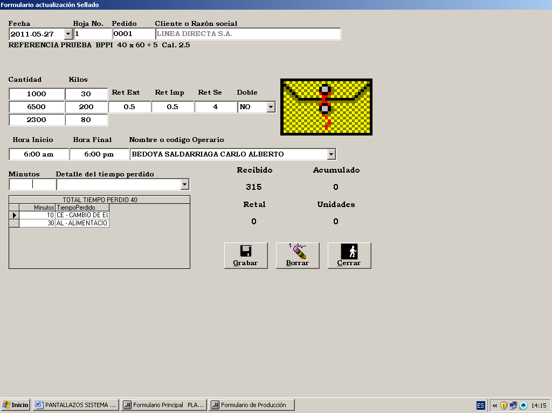

INFORME DEL PEDIDO CON DATOS DE SELLADO

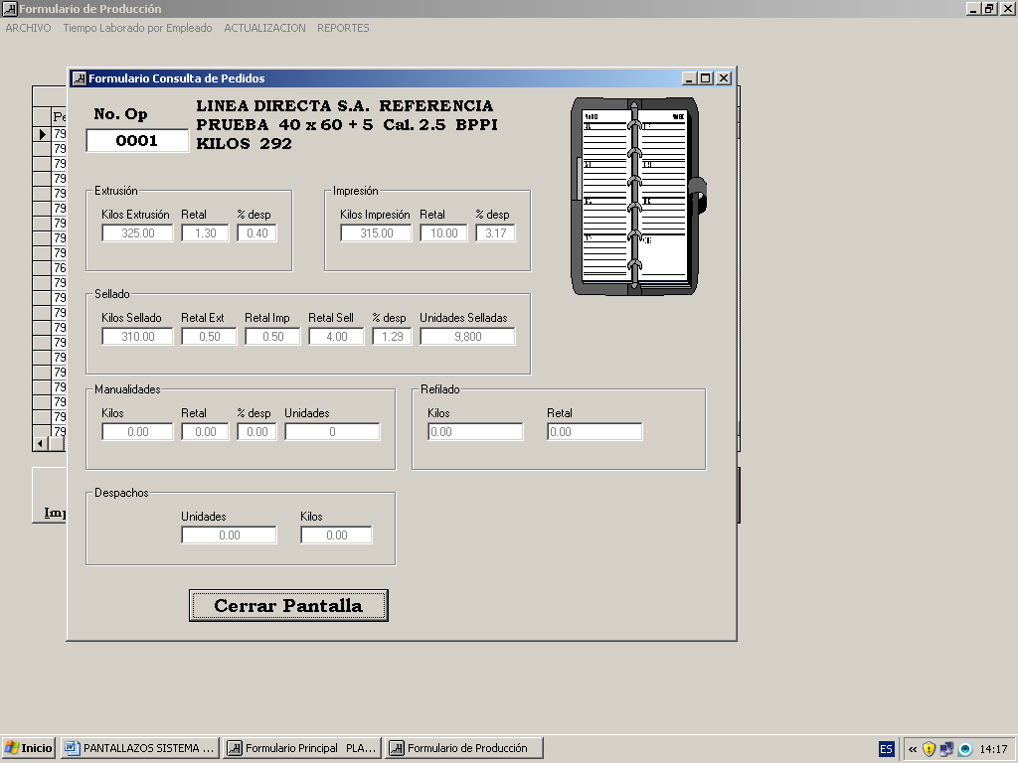
INVENTARIO CON LA REFERENCIA SELLADO

PANTALLAZO INICIAL

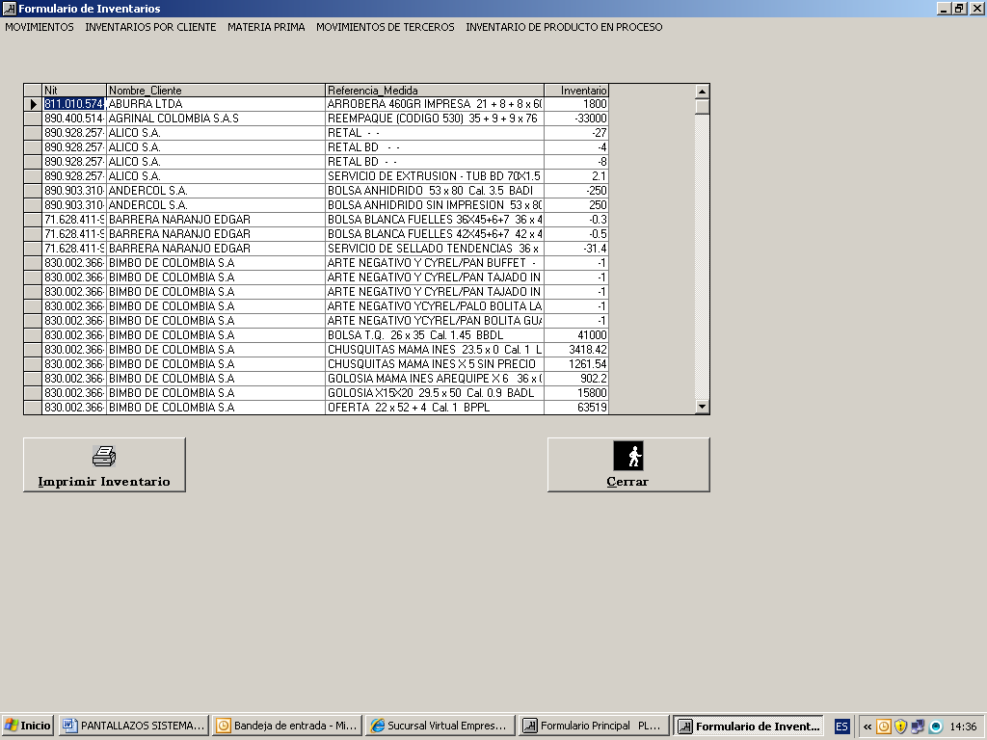

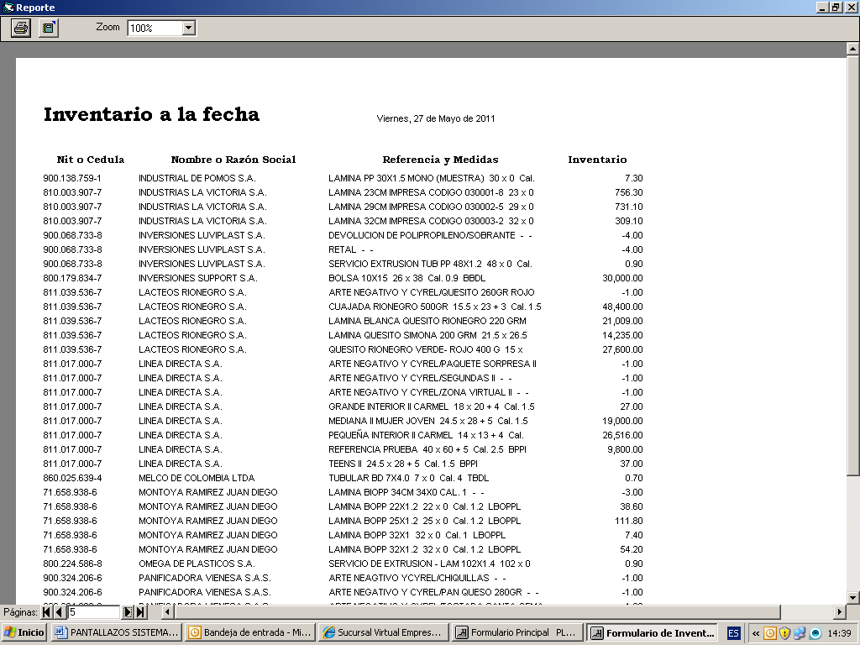

ERROR POR MAYOR CANTIDAD A FACTURAR

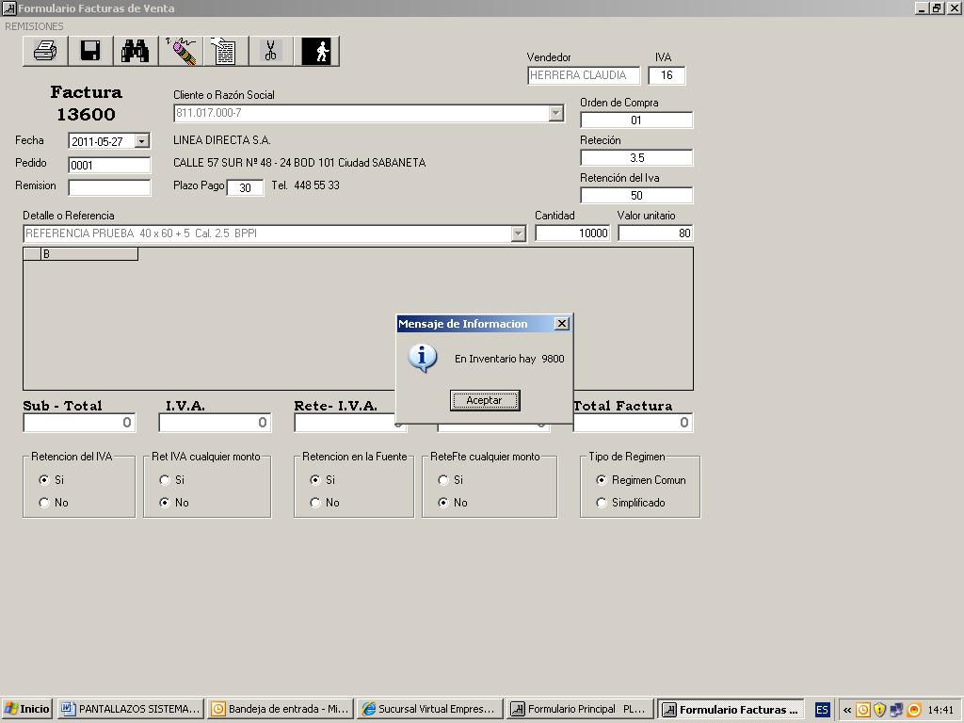

DIGITACION DE KILOS A FACTURAR

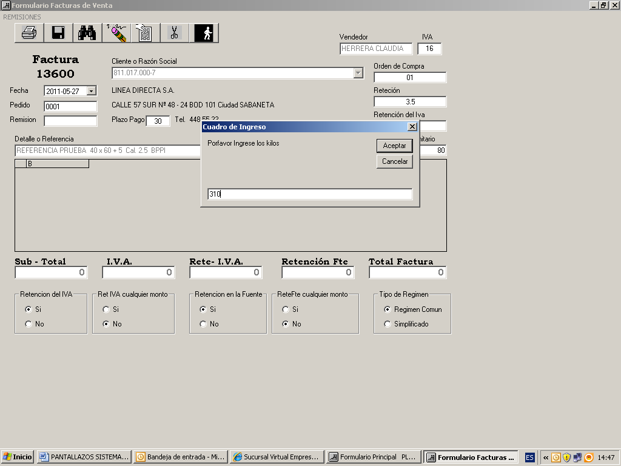

PANTALLAZO FINAL DE LA FACTURA ANTES DE GRABARLA

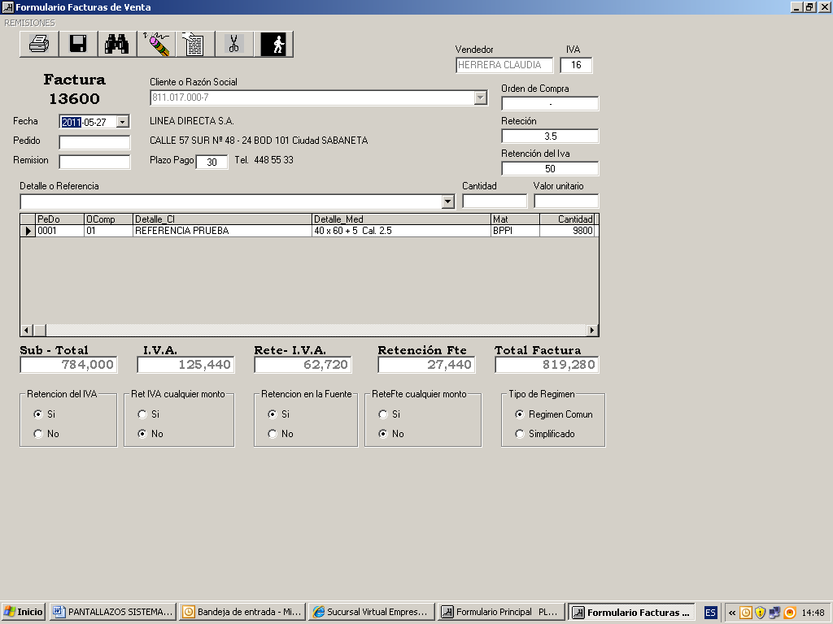

PREGUNTA DE NUMERO DE COPIAS

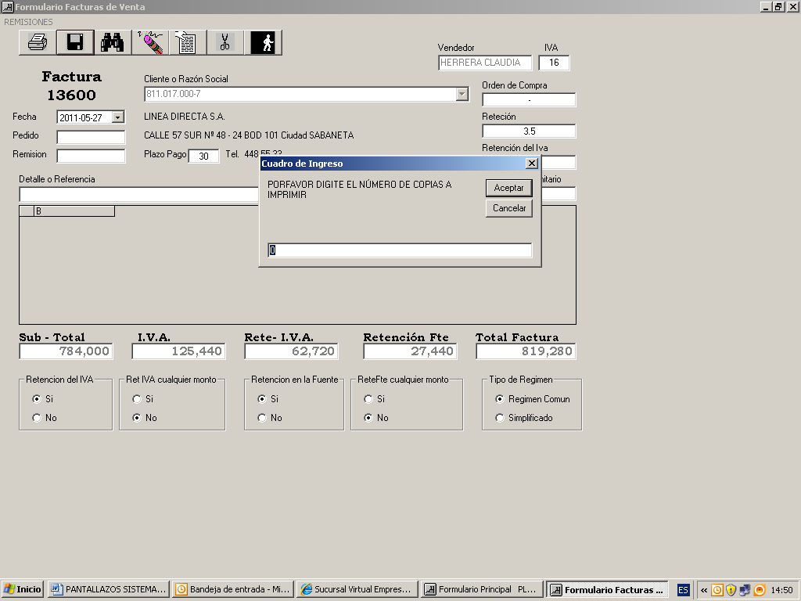

CONSULTA DE PEDIDO CON TODOS LOS PROCESOS

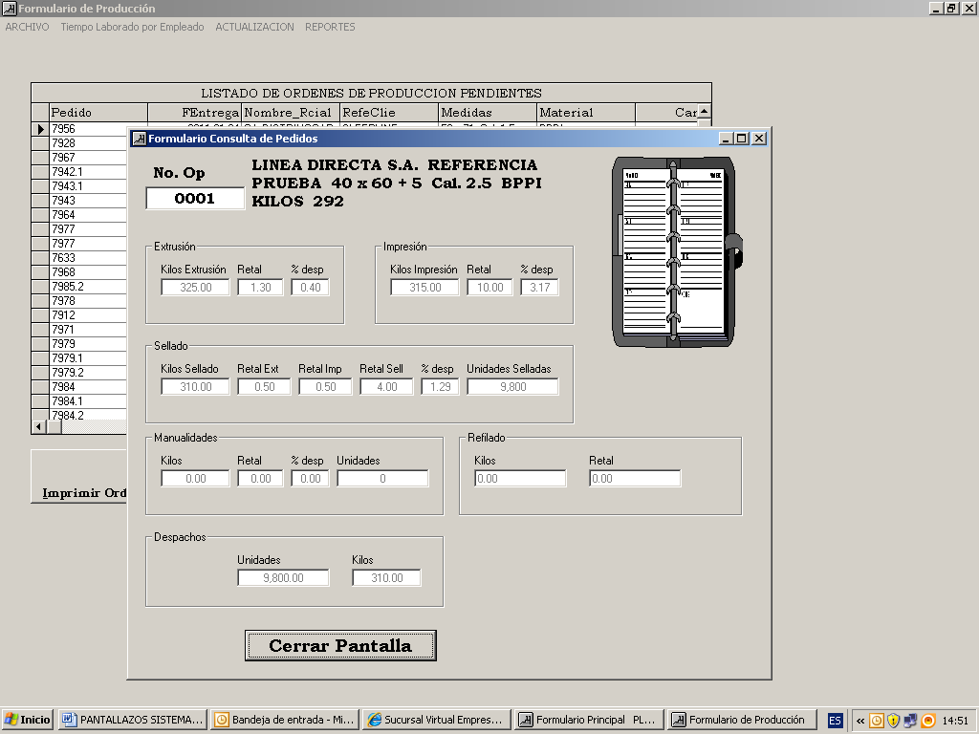

REPORTE DE INVENTARIO UNA VEZ SE FACTURA DONDE YA NO APARECE LA REFERENCIA

